МИНИСТЕРСТВО ОБРАЗОВАНИЯ И НАУКИ РОССИЙСКОЙ ФЕДЕРАЦИИ
федеральное государственное бюджетное образовательное учреждение
высшего профессионального образования
«УЛЬЯНОВСКИЙ ГОСУДАРСТВЕННЫЙ ТЕХНИЧЕСКИЙ УНИВЕРСИТЕТ»

Факультет___ информационных систем и технологий__________________________
Кафедра_____«Информационные системы»__________________________________
Дисциплина__Проектный практикум________________________________________

КУРСОВОЙ ПРОЕКТ (РАБОТА)
Тема___Проектирование системы рекомендаций/поиска похожих проектов в репозиториях на основе анализа issue___________________________________________________________________

Выполнил студент ___________________ /_______В.И. Кузнецов_______/
подпись инициалы, фамилия

Курс__________4_____________ Группа__________ПИбд-41______________

Направление/ специальность_________Программная инженерия_______________

Руководитель _________ доцент, к.т.н. _____________________________________
должность, ученая степень, ученое звание
____________ Евсеева Ольга Николаевна____________________________________
фамилия, имя, отчество

Дата сдачи:
«_22__»____марта______2021__г.

Дата защиты:
«_22__»____марта______2021__г.

Оценка: ______________________

Ульяновск
2021 г.

МИНИСТЕРСТВО ОБРАЗОВАНИЯ И НАУКИ РОССИЙСКОЙ ФЕДЕРАЦИИ
федеральное государственное бюджетное образовательное учреждение
высшего профессионального образования
«УЛЬЯНОВСКИЙ ГОСУДАРСТВЕННЫЙ ТЕХНИЧЕСКИЙ УНИВЕРСИТЕТ»

Факультет___информационных систем и технологий__________________________
Кафедра_____«Информационные системы»__________________________________
Дисциплина__Проектный практикум________________________________________

ЗАДАНИЕ НА КУРСОВОЙ ПРОЕКТ (РАБОТУ)

студенту _____ПИбд-41_____ _________________Кузнецов В.И.________________
группа фамилия, инициалы
Тема проекта (работы)____ Разработка системы рекомендаций/поиска похожих проектов в репозиториях на основе анализа issue _____________________________________________________________________________
Срок сдачи законченного проекта (работы) «_22__»____марта______2021__г.
Исходные данные к проекту (работе)_____Для помощи разработчику ПО в поиске готовых, рабочих решений, задач возникающих при разработке, требуется создать информационную систему рекомендации/поиска проектов в репозиториях содержащих возможные, искомые решения с помощью полнотекстового анализа issue.___________________________________________________________________
(базовое предприятие, характер курсового проекта (работы):
_____________________________________________________________________________
задание кафедры, инициативная НИР, рекомендуемая литература, материалы практики)
__________________________________________________________________________________________________________________________________________________________________________
Содержание пояснительной записки (перечень подлежащих разработке вопросов)
_Описание процесса производства ПО.______________________________________
Модель подбора решений «КАК-ЕСТЬ»____________________________
Модель подбора решений «КАК-ДОЛЖНО-БЫТЬ»_________________
Техническое задание на разработку ИС по ГОСТ 34.602-89____________________
Модель системы рекомендации/поиска_____________________________________
Описание реализации системы рекомендации/поиска_________________________
_____________________________________________________________________________________
Перечень графического материала (с точным указанием обязательных чертежей)
___Образ и границы системы рекомендации/поиска__________________________
__Схема базы данных системы рекомендации/поиска__________________________
__Интерфейсные решения системы рекомендации/поиска______________________

Руководитель _ к.т.н., доцент каф. ИС _____________ /_О.Н. Евсеева______/
должность подпись инициалы, фамилия

«_22__»____марта______2021__г.

Студент ___________________________ /__________В.И. Кузнецов_______/
подпись инициалы, фамилия
«_22__»____марта______2021__г.
МИНИСТЕРСТВО ОБРАЗОВАНИЯ И НАУКИ РОССИЙСКОЙ ФЕДЕРАЦИИ
федеральное государственное бюджетное образовательное учреждение
высшего профессионального образования
«УЛЬЯНОВСКИЙ ГОСУДАРСТВЕННЫЙ ТЕХНИЧЕСКИЙ УНИВЕРСИТЕТ»

ОТЗЫВ
руководителя на курсовой проект (работу)

студента___Кузнецов Владислав Игоревич_______________________________________ _____________________________________________________________________________
_____________________________________________________________________________
фамилия, имя и отчество
Факультет__________ИСТ__________________группа__ПИбд-41___курс___4___
Дисциплина_______Проектный практикум___________________________________
Тема проекта (работы) ___ Проектирование системы рекомендаций/поиска похожих проектов в репозиториях на основе анализа issue______________________________
_____________________________________________________________________________
__________________________________________________________________________________________________________________________________________________________________________________________________________________________________________________________________________________________________________________________________________________________________________________________________________________________________________________________________________________________________________________________________________________________________________________________________________________________________________________________________________________________________________________________________________________________________________________________________________________________________________________________________________________________________________________________________________________________________________________________________________________________________________________________________________________________________________________________________________________________________________________________________________________________________________________________________________________________________________________________________________________________________________________________________________________________________________________________________________________________________________________________________________________________________________________________
____________________________________________________________________________________________________________________________________________________________________________________________________________________________________________________________________________________________________________________________________________________
____________________________________________________________________________________________________________________________________________________________________________________________________________________________________________________________________________________________________________________________________________________

Руководитель______доцент,к.т.н._______________________ /____ Евсеева О.Н.___/
должность, учёная степень, ученое звание подпись инициалы, фамилия

«_22__»____марта______ 2021__г.

Описание процесса производства ПО.
Предметная область курсового проекта - процесс разработки ПО. Разработка ПО помимо написания кода, включает. сбор требований к проекту, планирование, проектирование, поиск технологий и анализ решений. Решение, представленное в курсовом проекте, используется на последнем из перечисленных этапов.
Анализ технологий и решений как правило выполняется на этапе проектирования старшими разработчиками и при реализации проектных решений как старшими разработчиками, так и разработчиками младшего звена.

Модель подбора решений «КАК-ЕСТЬ».
Конечный пользователь проектного решения - разработчик ПО, программист. Базы знаний для поиска решений, которые распространены среди программистов - вопрос-ответные системы (StackOverFlow), тематические коллективные блоги (Habr, Medium и т.д.). Второй тип базы знаний решает задачу поиска решений в комплексе, так как авторы статей подробно раскрывают решения, в отличие от первого типа баз знаний, который используется для поиска решений, связанных с языками программирования.
Проектное решение курсового проекта, концентрируется на базе знаний хостингов IT-проектов - GitHub, GitLab и т.д. Хостинги не предоставляют методов оценки схожести задач, реализованных в проектах.
Хостинги предоставляют пользователю API для поиска подстрок в строке, поиск, по ключевым словам, или численным метрикам. В итоге, поиск решений интерпретируется моделью:
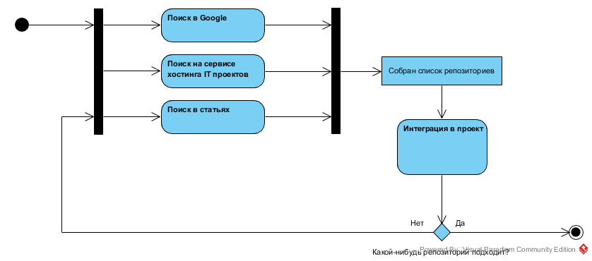
Рисунок 1. Как есть
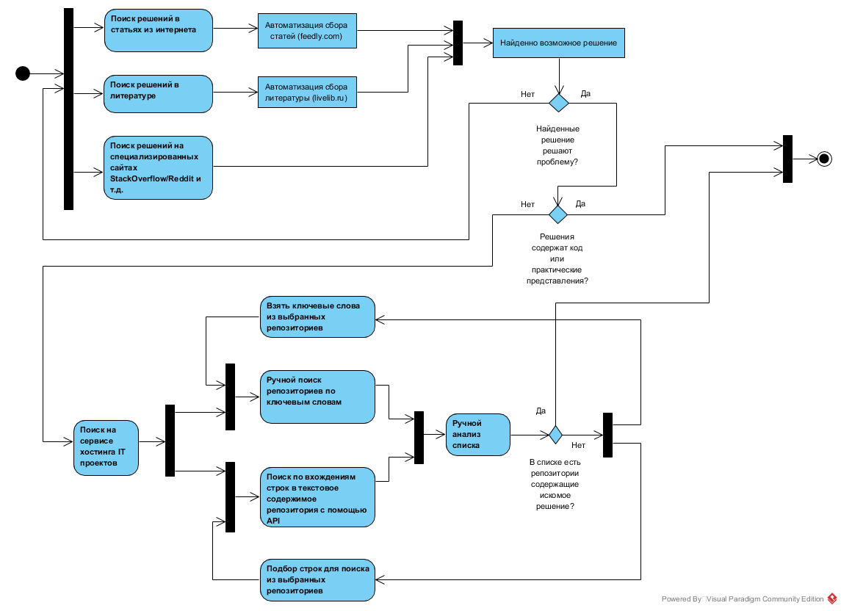
Рисунок 2. Как есть

Модель подбора решений «КАК-ДОЛЖНО-БЫТЬ».
Проектное решение курсового проекта, не решает задачу первичного поиска решений, оставляя эту задачу пользователю. Пользователь сам ищет и изучает статьи на тематических блогах, ищет решения в вопрос-ответных системах. Проектное решение концентрируется на сборе репозиториев, issue с хостингов IT-проектов с дальнейшим анализом схожести репозиториев.
Схожесть репозиториев подразумевает под собой первичную классификацию репозиториев по принадлежности к предметной области и дальнейшее вычисление схожести задач двух и нескольких репозиториев. В итоге, проектное решение, умеет по запросу пользователя, возвращать список похожих задач. Такой подход подразумевает под собой идею о том, что, если репозитории относятся к одной предметной области и решают похожие задачи, имеет смысл изучить исходный код похожих проектов.
С точки зрения пользователя, проектное решение автоматизирует сбор репозиториев, избавляя от взаимодействия с API хостингов и ручного поиска по подстрокам в описаниях issue.
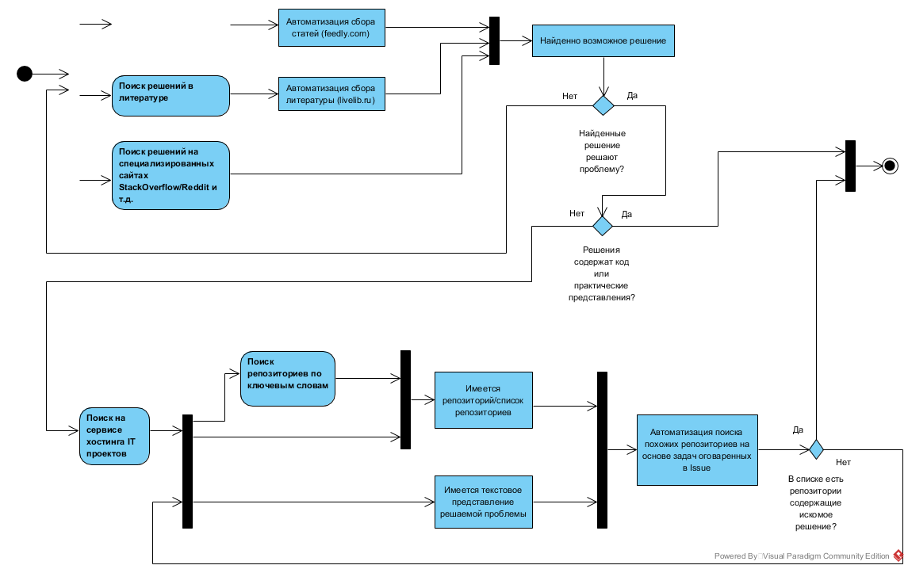
Рисунок 3. Как должно быть.

Техническое задание.
- Общие сведения
  - Полное наименование системы: “Система рекомендаций/поиска похожих проектов в репозиториях на основе анализа issue”.
  - Краткое наименования системы: "Анализатор Issue".
  - Разработчик: Студент группы ПИбд-41 Кузнецов В.И.
  - Перечень документов на основание которых создается система:
    - ГОСТ 34.602-89 Техническое задание на создание автоматизированной системы.
    - Техническое задание от научного руководителя
  - Сроки выполнения работ:
    - Начало выполнения работ
    - Окончание выполнения работ
  - Порядок оформления и предъявления заказчику результатов работ:
    - Работы по созданию системы сдаются проектировщиком в конце срока работ. По окончании работ Разработчик сдает преподавателю соответствующие отчетные документы, состав которых определен порядком сдачи Курсового проекта.

- Назначение и цели создания системы
  - Назначение системы:
    - Назначение системы - процесс автоматизации сбора описаний и issue из репозиториев, для дальнейшей классификации по предметной области и анализа схожести issue.
  - Цель системы:
    - Цель системы - автоматизация процесса выборки репозиториев со схожими задачи, при поиске решений задач программиста.

- Характеристика объекта автоматизации
  - Описание автоматизируемых объектов
    - Хостинг IT-проектов – работают на основе технологий контроля версий проектов, таких как Git. С помощью технологий контроля версий объединяются изменения в проекте, которые добавляют разработчики, осуществляется контроль качества и назначение задач. Сервисы размещают на серверах пользовательский репозиторий, а разработчики с помощью систем контроля версий вносят изменения из локального репозитория в репозиторий на серверах хостинга, после чего другие разработчики, участники разработки проекта, получают обновления.
    - Для каждого репозитория, по желанию можно заполнить метаинформацию: блок текста About, блок ключевых слов Topics.

Рисунок 4. Метаинформация репозитория.
    - Для каждого репозитория можно назначать задачи, которые выполняют разработчики. Такие задачи называются Issue.

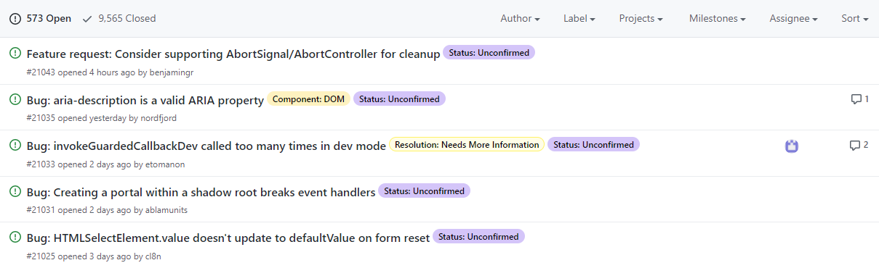
Рисунок 5. Список Issue репозитория.
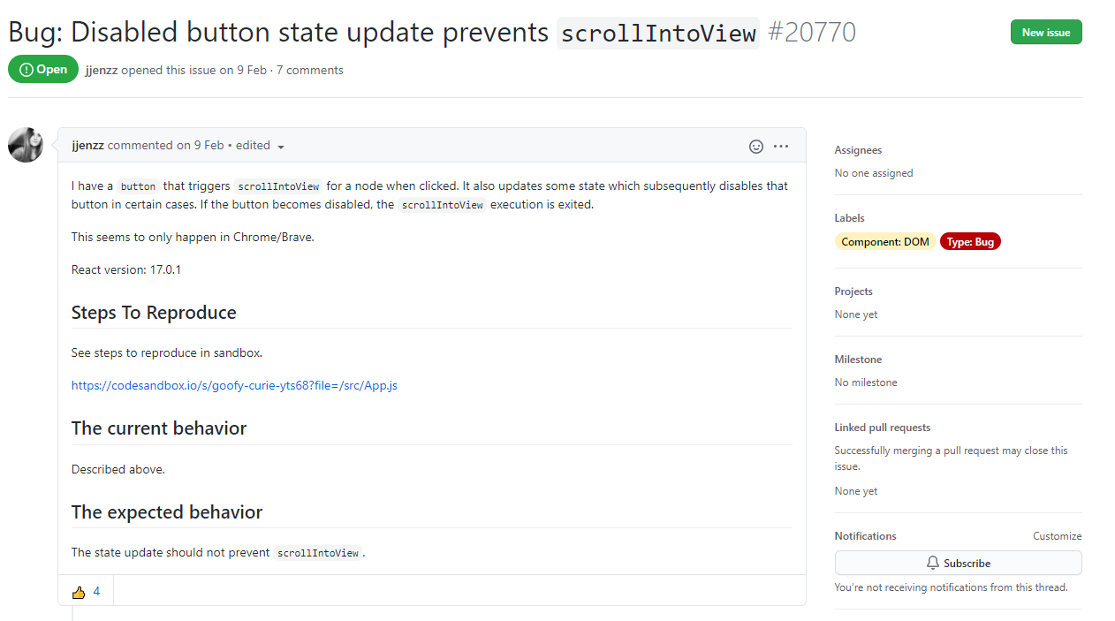
Рисунок 6. Пример Issue репозитория

    - GitHub предоставляет API для загрузки данных репозитория. GitHub ограничивает количество запрос в час выполняемое с одного IP-адреса. Примеры:
      - “https://api.github.com/repos/facebook/react” - получить основную информацию репозитория
      - “https://api.github.com/repos/facebook/react/issues” – получить список Issues репозитория
      - “https://api.github.com/search/repositories?q=language:go” – получить список репозиториев на языке программирования GO
      - “https://api.github.com/search/issues?q=having a problem” – получить Issue любых репозиториев, в описании которых встречается строка “ having a problem”
  - Сведения о пользователях системы:
    - Выявлены 3 должности принимающие непосредственное участие в процессе принятия решений и как следствие написания кода: менеджер проекта, team leader, разработчик.
Актор | Краткое описание
Менеджер Проекта | Взаимодействует с клиентом, принимает вместе с ним решения по добавлению, изменению, удалению функционала, как следствие назначает новые задачи для разработки.  В рамках продуктовой IT-предприятий, принимает решения, совместно с другими сотрудниками в иных должностях, по добавлению, изменению, удалению функционала, как следствие назначает новые задачи для разработки.  Не принимает участия в написании кода, однако может иметь достаточную квалификацию для оценки возможных реализаций новых задач.
Team Leader | Получает и анализирует задачи, поставленные Менеджером Проекта, оценивает их трудоемкость, ищет возможные способы решения. Имеет в подчинении несколько разработчиков, которым может назначить задачи после декомпозиции основной задачи.  Принимает участие в написании кода, является главным разработчиком в группе из нескольких разработчиков и несет ответственность за качество написанного кода и скорость решения задач.
Разработчик | Получает и анализирует задачи, поставленные Team Leader’ом, ищет возможные способы решения.  Принимает участие в написании кода.

- Требования к системе
  - Требования к системе в целом
    - Краткое описание решения:
      - Архитектура проектного решения соответствует клиент-серверной модели.
      - Серверная часть проектного решения состоит из микросервисов. Три микросервиса реализуют логику отложенных вычислений - GITHUB-COLLECTOR, ISSUES-INDEXER, REPOSITORY-INDEXER. Далее подробно описываются вычисления каждого из микросервсиов:
1) GITHUB-COLLECTOR - реализует логику взаимодействия с API хостинга IT-проектов Github.
2) ISSUES-INDEXER - реализует логику вычисления схожести Issue.
3) REPOSITORY-INDEXER - реализует логику классификации репозиториев по предметной области.
Вычисления на микросервисах инициирует микросервис GITHUB-GATE по средству очередей задач. GITHUB-GATE создает задачи, отправляет на микросервисы и получает обновление состояния задачи от каждого из микросервисов.
Пользовательские запросы обслуживает микросервис APP. Микросервис APP, отправляет запрос на создания задачи микросервису GITHUB-GATE, в случае если запрашиваемый пользователем репозиторий еще не существует в базе данных.
      - На стороне клиента работает WEB приложение.
    - Требования к серверной части:
      - Микросервисы взаимодействуют с помощью протокола HTTP и архитектурного стиля “REST”
      - Микросервисы реализуют архитектурный стиль “Чистая Архитектура”:
- Логический слой (сервисы)
- Слой приложения (контроллеры)
- Слой доступа к данным (репозиторий)
- Слой представлений (модели)
      - Микросервисы реализованы на языке GO
      - Микросервисы используют одну базу данных и СУБД PostgreSQL
      - Сервисы предоставляют API для вызова процедур
    - Требования к клиентской части:
      - Клиентская часть должна быть реализована с помощью библиотеки каркаса веб-приложений (React и т.д.) или SPA фреймворка (Angular и т.д.).
      - Клиентская часть должна использовать API микросервиса APP.
    - Требование к надежности
      - Исходный код подлежит тестированию
      - В случае длительных вычислений, результат возвращается пользователю позже с соответствующим оповещением.
    - Требование к безопасности
      - SQL-инъекции
      - Требование к обеспечению надежности и безопасности хостинга, на котором размещена база данных
    - Требования к производительности
      - Производительность достигается за счет того, что все сложные операции выполняются на стороне сервера, который обладает гораздо большей мощностью чем клиентские машины.
      - Сложные или длительные вычисления распределяются между соответствующими микросервисами
  - Требования к видам обеспечения
    - Квалификационные требования персонала
      - Пользователь
- Базовые знания по управлению ПК
      - Базовые знания по управлению ПК
- Базовые знания по управлению ПК
- Знание предметной области
- Опыт работы с реляционными БД
- Опыт работы на GO
Функция | Исходные данные | Результат

Серверная часть
Получить имя репозитория | URL-репозитория | Получено имя репозитория из URL
Получить ключевые слова репозитория | Описание репозитория | Получены из БД ключевые слова
Получить схожие репозитории | Имя репозитория | Получены из БД похожие по предметной области репозитории
Получить схожие issue | Имя репозитория | Получены из БД схожие issue из других репозиториев
Ранжировать результат | Списки похожих issue и репозиториев | Сортировка списков по метрикам схожести
Получить с GitHub репозитории по ссылке | URL-репозитория | Получено описание репозитория с GitHub
Получить с GitHub репозитории по ключевому слову | Ключевое слово | Получено описание репозиториев с GitHub
Получить с GitHub issue репозитория | URL-репозитория | Получен список issue репозитория с GitHub
Выполнить предобработку описания репозитория и положить в БД | Список объектов DataModel репозитория | В базу данных добавлены новые репозитории с пред обработанным описанием
Выполнить предобработку issue и положить в БД | Список объектов DataModel issue | В базу данных добавлены новые issue с предобработанным title
Сравнить issue одного репозитория с issue репозиториев похожих по предметной области | Список объектов DataModel issue | В базу данных добавлены похожие issue
Выполнить индексацию описаний репозиториев с выделением ключевых слов и схожих репозиториев | Список объектов DataModel репозитория | В базу данных классифицированные по предметной области репозитории
Клиентская часть
Запросить похожие репозитории | URL-репозитория и email | Отправка соответствующего запроса на сервер

    - Базовые знания по управлению ПК
      - База данных должна быть расположена в изолированной сети, к которой имеют доступ лишь специалисты поддержки.
      - База данных должна быть расположена в изолированной сети, к которой имеют доступ лишь специалисты поддержки.
      - База данных должна быть расположена в изолированной сети, к которой имеют доступ лишь специалисты поддержки.
      - База данных должна быть расположена в изолированной сети, к которой имеют доступ лишь специалисты поддержки.
      - База данных должна быть расположена в изолированной сети, к которой имеют доступ лишь специалисты поддержки.
    - Спецификации по информации
      - Входная информация будет поступать со стороны клиентской части и администратора системы, заполняющий базу данных
      - Внутренняя информация включает в себя данные, которые хранятся в базе данных на сервере
      - Выходная информация может быть представлена через следующие варианты клиентских приложений: Web-приложение
    - Требования к операционному и программному окружению, к техническим средствам, к средствам разработки, сопровождения и адаптации АС к условиям конкретного объекта
      - Сервер: ОС – Ubuntu/Fedora, СУБД – Postgres, компилятор GO
      - Клиент (веб приложение): Браузер с поддержкой ES6
      - Требования к средствам разработки, сопровождения и адаптации Системы: IDE – GoLand, Case – Visual Paradigm
Таблица 1. Требование к серверу
Ресурс/единица измерения Требуется | Ресурс/единица измерения Требуется
ОЗУ | Минимальные требования: 32Gb  Рекомендуемые требования: 64Gb
HDD/Размер | Минимальные требования: 1×1Tb  Рекомендуемые требования:3x1Tb

Таблица 2. Требование к клиенту
Ресурс/единица измерения | Требуется
ОЗУ | Требования для используемого браузера
HDD/Размер | Требования для используемого браузера

- Состав и содержание работ по созданию системы
  - Перечень документов, предъявляемых по окончании соответствующих стадий и этапов работ:

Таблица 3. Преречень документов на окончательных этапах работ
Стадии | Этапы работ | Результат выполнения работ
Техническое задание | Разработка технического задания на создание системы | Техническое задание на создание (разработку)
Технический проект | Проектирование проекта решения в Visual Paradigm  Разработка проектных решений по Системе в целом и её частям согласно техническому заданию | Технический проект  Пояснительная записка

  - Программа работ, направленных на обеспечение требуемого уровня надежности разрабатываемой системы (при необходимости):
    - Валидация полей ввода на клиенте
    - Сохранение состояний очередей задач
    - Устойчивый доступ к БД через протокол TCP/IP
- Порядок контроля и приемки системы
  - Контроль и приёмка системы осуществляется за счёт договорённости между разработчиком и преподавателем без привлечения сторонних приёмочных комиссий. Испытания системы проводятся на базе разработчика в соответствии с требованиями преподавателя и оговариваются с преподавателем, ставясь в соответствии с требованиями к функционированию системы.
- Требования к составу и содержанию работ по подготовке объекта автоматизации к вводу системы в действие
  - Создание и заполнение БД.
  - Создание и проведение мероприятий по тестирование бизнес-логики микросервисов
  - Проведение мероприятий по интеграционному тестированию коммуникаций микросервисов
  - Создание условий функционирования объекта автоматизации, при которых гарантируется соответствие создаваемой системы требованиям, содержащимся в ТЗ:
    - Сервера на которых развернуты микросервисы и база данных находятся в рабочем состоянии
    - База данных заполнена первичными репозиториями и issue, выбранные разработчиком системы
    - Выполнен анализ схожести первично добавленных в базу данных issue и классификация первично добавленных репозиториев по предметной области.
- Требования к документированию
  - Документация должна быть составлена на русском языке, а также быть подготовлена как в печатном, так и в электронном виде (либо в формате pdf, либо в формате docx/doc
- Источники разработки
  - Разработка Системы выполняется с учетом требований следующих нормативных документов
    - ГОСТ 34.602-89 Комплекс стандартов на автоматизированные системы. Техническое задание на создание автоматизированной системы.
    - ГОСТ 25123-82. Машины вычислительные и системы обработки данных. Техническое задание. Порядок построения, изложения и оформления.
  - В соответствии с полученным заданием, студент проводит проектирование и дальнейшее планирование:
    - IDE – GoLand
    - Case – Visual Paradigm, DataGrip

